HƯỚNG DẪN CHẤM MÔN TOÁN 7
Naêm hoïc 2013 – 2014

Bài 1: (1.0 điểm)
- Học sinh trả lời đúng dấu hiệu: 0.5đ
- Tính được trung bình cộng: 0.5đ
Bài 2: (3 điểm) Cho đơn thức A = 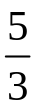 x²y(–xy³)( –3x²)
- Thu gọn đúng, chỉ ra phần hệ số, biến số và bậc của đơn thức A : 0.5đ x 4
- Tính đúng A 0.5đ x 2
Bài 3: (3 điểm) Cho 2 đa thức: P(x) = 4x² - 7x + 8 + 2x³ – x⁴
Q(x) = - 5 + 6x² – 3x³ + 2x⁴ – 3x
- Sắp xếp các hạng tử theo lũy thừa giảm dần của biến: 0.5đ x 2
- Tính P(x) + Q(x) và P(x) – Q(x) 0.5đ x 4
Bài 4: (3 điểm)
- Chứng minh: ABH = ACH.
Xét tam giác vuông ABH và ACH có:
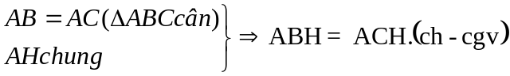 0.5đ x 2
- Chứng minh tam giác DBC cân.
ABH = ACH (cmt ) nên HB = HC, mà AB = AC nên AH là đường trung trực của BC. 0.5đ
Vì DAH  DB = DCBDC cân tại D 0.5đ
- CD cắt AB tại F. Chứng minh: DF = 2 DC
Học sinh chứng minh được D là trọng tâm tam giác AEF
DF = 2 DC 0.5đ x 2

----------HEÁT----------

